Уважаемые родители!
• Не игнорируйте правила поведения на воде и не разрешайте делать это детям.
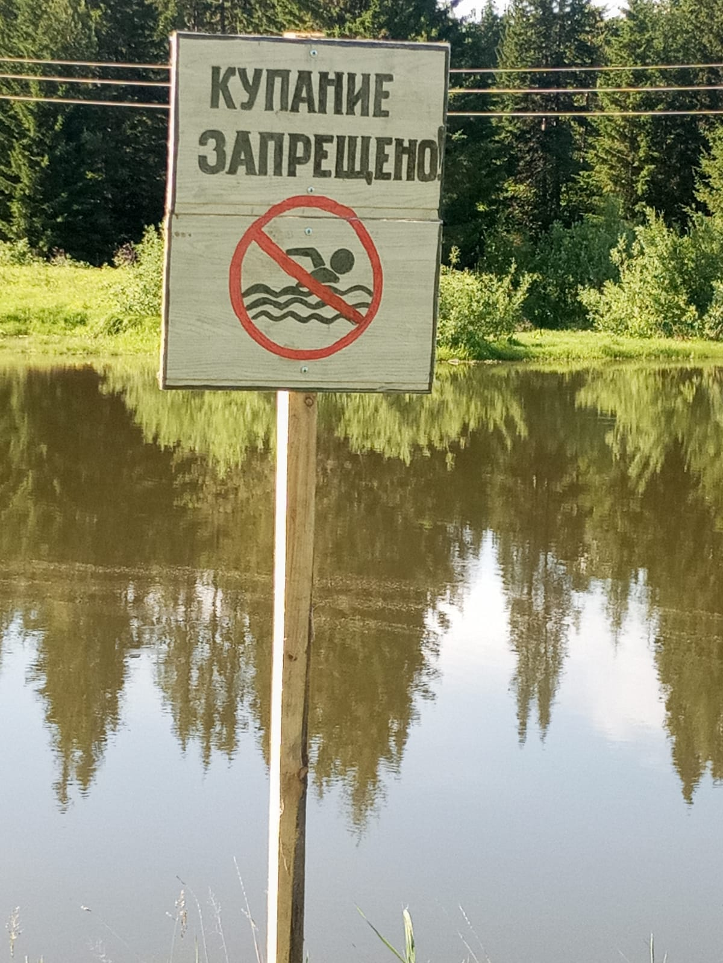
• Не купайтесь с ними в местах, где это запрещено.
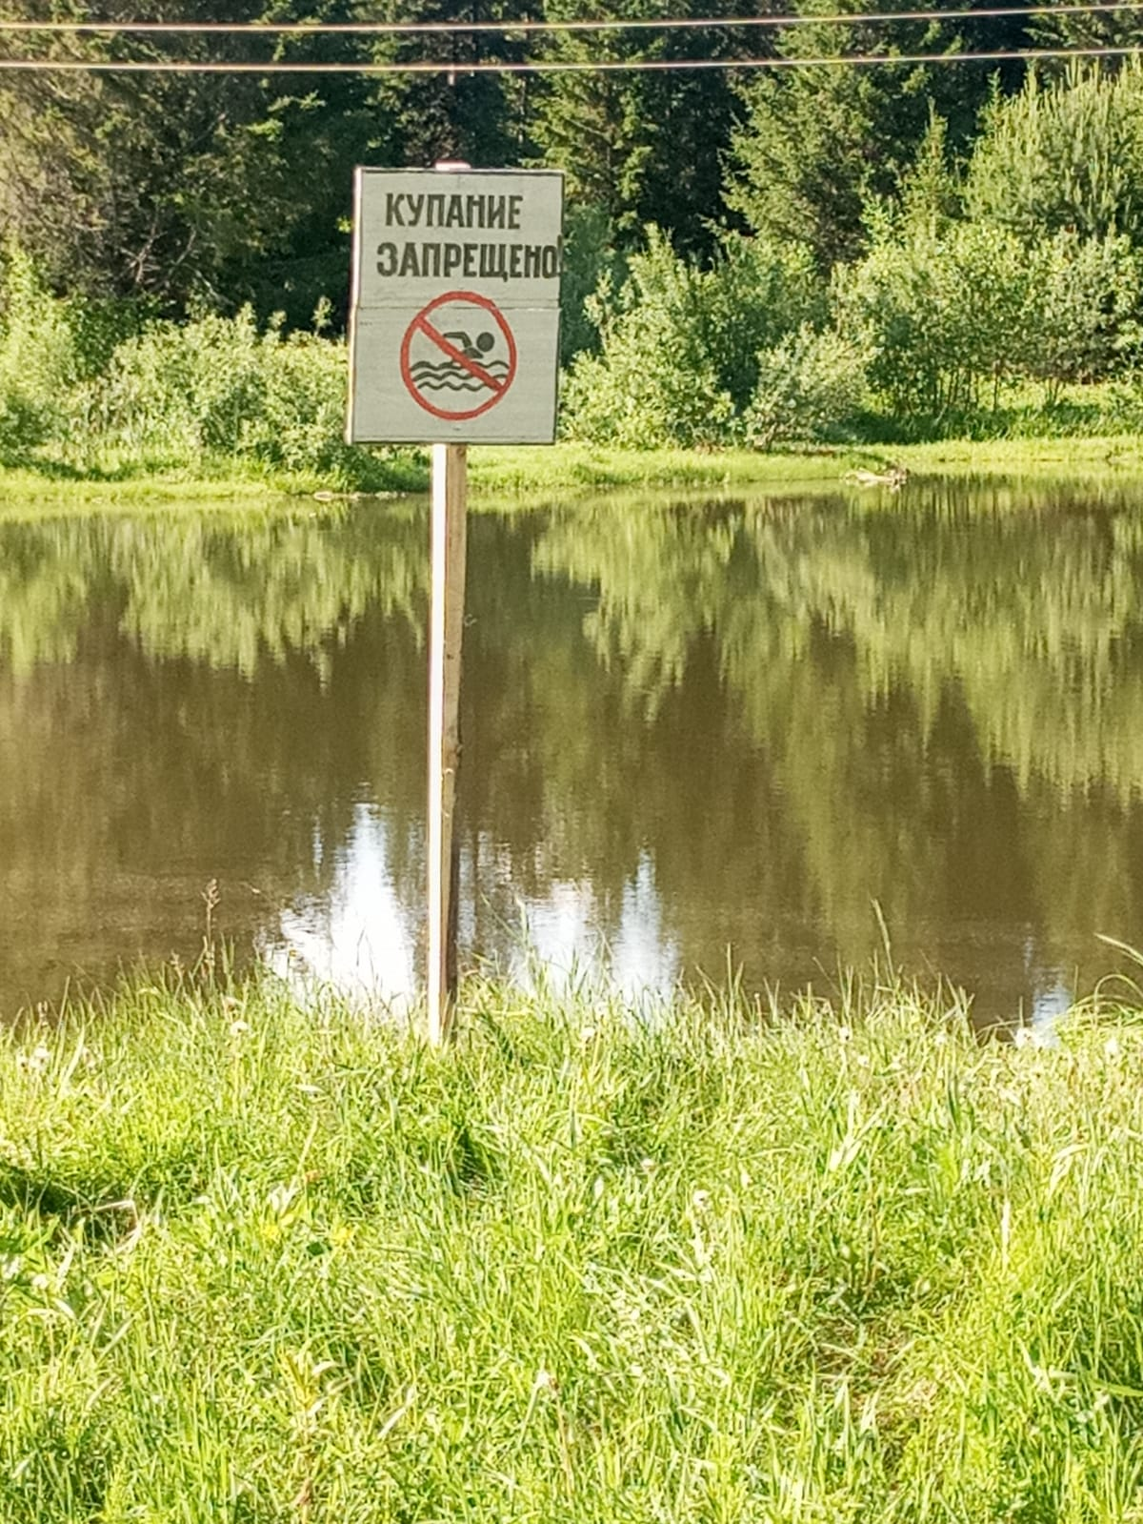
• Старайтесь держать ребенка в поле своего зрения, когда он находится в воде.
• Не заплывайте за буйки, не прыгайте в воду со скал или в местах с неизвестной глубиной.
• Не следует входить или прыгать в воду после длительного пребывания на солнце, так как при охлаждении в воде наступает сокращение мышц, что может повлечь остановку сердца.
• Строго контролируйте нахождения ребенка в воде, чтобы избежать переохлаждения.
• Купаться лучше утром или вечером, когда солнце греет, но еще нет опасности перегрева.
• Для детей, которые плохо плавают, применяйте специальные средства безопасности, надувные нарукавники или жилеты.
• Объясните детям, что опасно плавать на надувных матрацах, игрушках или автомобильных шинах.
• Не разрешайте нырять с мостов, причалов.
• Нельзя подплывать к лодкам, катерам и судам.
• Если достаточно взрослые школьники самостоятельно идут купаться, то старайтесь чтобы они ходили в безопасные места, где есть пост спасателя и медсестра.
• Не проходите мимо случаев появления детей у воды без сопровождения взрослых.
• Обучите детей не только плаванию, но и правилам поведения в критических ситуациях, объясните опасность водоворотов, судорог, больших волн, сильных течений и т.д.
• Научите азам техники спасения утопающих, если вы не можете сделать это сами, то сходите к инструктору по плаванию. Телефон службы спасения «112»

